**Vyhazování diplomatů? Rusové jsou inteligencí o deset levelů výš, než inkluzivní NATO, či bolševici jako generál Petr Pavel**

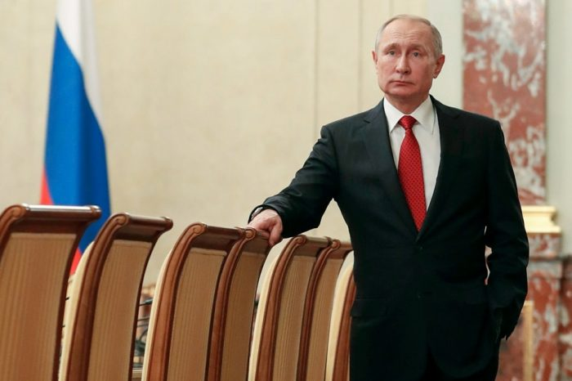

ČESKO/RUSKO/USA: Komedie a šaškárna, jenom se neví, kdo komu kam leze. Z naší strany je vše tak ujeté, že je otázkou, zda jsou senátoři a poslanci svéprávní a zda je neskolila nějaká další covidová nemoc, která působí katastrofálně na šedou kůru mozkovou.

**Nejdříve čísla:**

Rusko mělo z kraje roku 2020 v Česku 51 diplomatů a 87 členů personálu včetně Karlových Varů a Brna.

USA se počet pohybuje mezi 100 – 199 zaměstnanci, ale striktně se uvádí 70. Neměla by BIS předložit data, nebo se zde potulují nějací bezprizorní?

Dále, nikdo neví, co zde vlastně tajné služby USA dělají. BIS nesmí zjišťovat, zda zde nepůsobí jako v jiných státech, např. v Německu či Francii, kde se ututlala zpráva o špehování. Snowden vyzradil v roce 2013 informace o americkém tajném programu na sledování internetové komunikace a telefonních hovorů , kdy cílem tohoto špehování ze strany velkých soukromých telekomunikačních a internetových společností pro americké bezpečnostní úřady byli i spojenci USA. Byl z toho skandál, ale sama Merkelová to stopla v zájmu „sousedských“ vztahů. A naše BIS je neschopná, nebo že by USA u nás byly z BIS tak vystrašení a nic neprováděly?

**Zkuste se nyní zamyslet nikoliv jako inkluzivní Piráti, BIS či většina senátorů a poslanců s jejich voliči, ale jako inteligentní starší generace. Proč se Putin směje a směje se upřímně?**

**Víte, co se stalo do roku 2000? Malé cinknutí aneb chytrému napověz, hloupému dolož: jak zase západ skočil Putinovi na špek a my zalezlí v konečníku USA o to ještě víc!**

Jelcin byl prý báječný chlap a rodina Clintonů se chlemstala a zalykala štěstím. Jelcin tancoval opilecky kozáčka, zatímco mu americká sebranka rozebírala stát: od nerostného bohatství, až po rejdy bezpečnostních složek. Pro USA to byl díky Jelcinovi ráj na zemi.

A v roce 2000 nastoupil Putin: inteligentní chlap, nebojácný, s tahem na branku a myslící ne tři, ale šest tahů dopředu. Vykopal všechny krysy z Ruska, vyhnal rozkrádače nerostného bohatství a tvrdě zaútočil na oligarchy, kteří bohatli jako Bill Gates, zatímco bezzubá armáda důchodců v Rusku neměla za Jelcina ani na stravu a bydlení jako v USA.

**A hlupáci vyrazili do útoku**

Co udělaly USA? Sankce. A výsledek? Rusko neporušilo pravidla WTO jako USA a posílilo vlastní trh o zboží, které tupá vláda USA zakázala do Ruska vyvážet. **A Putin se smál.**

Další údajný úder: sankce na zemědělské plodiny.  A výsledek? Rusko neporušilo pravidla WTO a stalo se  největším vývozcem nejen pšenice na světě. **A Putin se smál.**

Pak rozběsněné USA chtěly přes těžbu z břidlic srazit Rusko na kolena. Spustily maximální těžbu za pomoci spojenců, otevřely zásobníky s ropou, zaútočily podvodně přes rating, a tím zablokovaly financování ze zahraničí Rusku. A výsledek? Rusko zvýšilo maximálně na doraz těžbu, srazilo cenu rublu, americká těžba z břidlic stejně jako kanadská a britská se zhroutila, Rusko totálně snížilo svůj dluh a Saudská Arábie do té doby největší hráč přišla s prosíkem za Putinem. **A Putin se smál.**

Pak nepříčetné USA zablokovaly dolarové financování a výsledek? Rusko začalo obchodovat ve swapech, odchází a skoro odešlo z dolarového financování a peníze převádí do rublové části a souběžně mohutně nakupuje zlato. **A Putin se smál.**

Pak USA a NATO chtěly obsadit Černé moře a záminkou byla ochrana Ruska před teroristy v době olympiády v Soči.  Prezident Putin poděkoval, přesunul další armádu na Krym, aby se teroristé, na které upozornily dokonce tajné služby USA do Soči nedostali, a v klídku počkal, až Krym udělá referendum dle mezinárodních pravidel a pokojně se přidal pod křídla Ruska. Díky USA, které prezidenta Putina na teroristy upozornily. Obama mohl nad tou chybou zešílet: prezident Putin ho „údajně“ poslechl a zabezpečil svoji zem. Krymu umožnil „návrat domů“… **A pak se Putin jenom tiše smál.**

USA se pokoušely diverzními akcemi přes Ukrajinu následně ohrozit Krym, Ukrajina zastavila vodu ač je to dle mezinárodních konvencí trestné a OSN by Ukrajině měla dát těžké sankce a výsledek? Blesková výstavba mostu na Krym, zásobníky vody  plněné odsolováním mořské vody, a vůdci NATO a USA modrají zuřivostí. Prezident Putin mírovou cestou získává občany, zatímco USA bombardují Jugoslávii, Irák, vraždí kudy chodí, kradou ropu v Sýrii, chtějí likvidovat Venezuelu, která už si ropu a hlavně zpracování nechce nechat od USA krást, vyzbrojují teroristy a… **A Putin se jen tiše smál. Mírovou cestou stále vítězí.**

Prezident Putin snižuje zadlužení, už má skoro nejmenší na světě, (z velkých států dramaticky daleko nejmenší) dokáže přitom posilovat obranu vlastní země, průmysl sílí, výstavba je jak nikde na světě a Rusové se všude stěhují do nových bytů a USA pod tíhou dluhů se hroutí stále víc. **A Putin s úsměvem všude rozdává mír a vůdci USA se mohou vzteky a pod tíhou zadlužení přeskočit.**

**Střih: válka o počet diplomatů a pracovníků ambasád**

**Přibližně před rokem se prezident Putin vyjádřil o rejdech na území Ruska a naziskových organizacích. (O těch už i dřív, třeba vyhnal neziskovou ziskovou partu „Člověk v tísni“, která tam údajně organizovala povstání a pomáhala Navalnému).**

Nejenom Aston coby Ondřej Neff, ale celá armáda psychopatů tleskala jako malé děti, když za frašku kolem Vrbětic se údajně česká vláda pochlapila a vyrazila prý s Rusákama dveře. Hlupáci. **Prezident Putin na nic jiného nečekal.** Odmítá být první, aby nebyl válečný štváč jako NATO a vrah jako armáda USA ve Vietnamu, Iráku či Jugoslávii. Putin přece podporuje mír. A vytleskávači Dragounů dávají o sobě vědět.

**Když s některými šmejdy vyrazil Putin dveře i s futry, nastal poprask.**

Inkluzivní špičky geniů jako Fischer, Drahoš, senátoři, poslanci (až na SPD a Trikolóru) hned ječely, že je to útok na Navalného a silnou opozici, byť každý si může dohledat, že prezident Putin i po tolika létech má v Rusku tolik lidí, kteří ho milují, že se o tom v USA a Evropě vyjma Orbána ani nesní. A že nějaký pošuk Navalnyj je jenom obyčejná veš ví snad už i každý inkluzivní vysokoškolák kolem Pirátů.  To, kam prezident Putin směroval, byla **očista od zahraničních agentů, kteří se Ruskem potulovali od dob Jelcina a nešlo je nijak vyhnat** a kteří tam vytvářeli akce na odpor vládě a útočili na ruské nerostné bohatství.

A Putin si trpělivě počkal: sankce? Vypověděl USA agenty. Další sankce? Zase vyhnal další americké agenty. Pak se do toho nemočily další státy včetně nás a prezident Putin zaúřadoval: stále více má vše pod kontrolou a oranžová revoluce, jak se dostat k nerostnému bohatství, se pro USA stále rychleji vzdaluje.

Opět se naše BIS a připitomělí senátoři a poslanci nabodli na vidle. Bohužel my, normální lidé s nimi. Pokud zvadnou Škodovky v Čině a Rusku, zbydou nám skutečně jenom ty montovny, na které se naše inkluzivní školství tak razantně připravuje.

Kolik válek bylo díky USA od roku 1945? A v tom je ten zakopanej pes. Každý rok někde měly zisk válečný. Stačí dohledat, kam nasadily armádu. Zbraně se pro ně stal skvělý artikl. To už ale není.

**Kulhánek a naše mainstreamová propaganda jásá: Rusko přechází na paritní zastoupení**

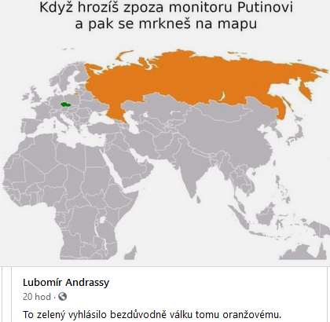

Rusko zřejmě nevyhostí další české diplomaty. „Rusko informovalo, že přechází na striktní paritu, co se týče počtu pracovníků. Tedy ten počet má být stejný,“ uvedl ministr zahraničí Jakub Kulhánek. Podle ministra budou počty na ambasádách stejné – 7 diplomatů a asi 25 administrativně-technických pracovníků.**A je to na jásot?** Z Ruska musí zmizet totiž i ti, kteří byli mimo kontrolu a zajišťovali chod ambasády, a aniž měli dřív kontrolu z ruské strany. **Samotní Rusové!!!** Dle některých zdrojů právě oni chodili na akce Navalného a demonstrace proti Putinovi. Tak kdo je ten dement, který prohrál? A Slováci vyhostí a Rusové vyhostí, a Američané vyhostí a Rusové vyhostí a NATO vyhostí a Rusové vyhostí… Až bude Rusko čisté.

**A to je to, oč Rusku jde. Vyčistit Rusko a vyhnat všechny nekotrolovatelné agenty, kteří chtějí Rusko rozeštvat.**

Nyní si pozve ukrajinského prezidenta Volodymyra Zelenského.

Bohužel udělali jsme ze sebe voly v konečníku USA a snad volby v září vyčistí ten Augiášův chlév Pekarových, Kolářů, Rakušanů, Dredů, kteří jsou „Spolu“…  A pak zde máme i chytré novináře… Někteří z bývalého Sovětského svazu jako Saša Mitrofanov, geniální to Rusák – utečenec.

Takže elegance génia Putina je neuvěřitelná: západ jásá a vůbec nechápe, že ze sebe udělal pitomce a osla. A až to pochopí…? Pouze někteří politici z Německa chápou realitu. A upřímně, myslíte si, že se nám takto podaří vyluxovat americkou ambasádu?

**A informační perlička na závěr:** maňásek Čaputová je pod ještě větší kontrolou Sorose: jeden z největších slovenských deníků SME. Petit Press koupil fond Media Development Investment Fund New York (MDIF), který je spojený se známým finančníkem Georgem Sorosem. „Lidumilem“ Sorošem, kterého Václav Klaus vyhnal svinským krokem stejně jako Orbán v Maďarsku.

A doslov pro šmejdy a manipulátory: není to jásot nad tím, že z nás dělá Rusko dementy, ale naopak zoufalství a pláč, že díky dementům, které jsme bůhvíproč a bůhvíjak zvolili do vedení státu, likvidujeme budoucnost Čechů, našich dětí a vnoučat, neboli těch Čechů, kteří patřili ke světové špičce a děláme ze sebe jenom námezní blbečky, které každý zneužívá! **A inkluzivní vysokoškoláci to chápou jako vítězství ducha nad hmotou. Je rok 2021…**

P. S. Jasně, že jsou zde i inteligentní, neinkluzivní vysokoškoláci. Ale kolik procent jich je?